1.程序流程图

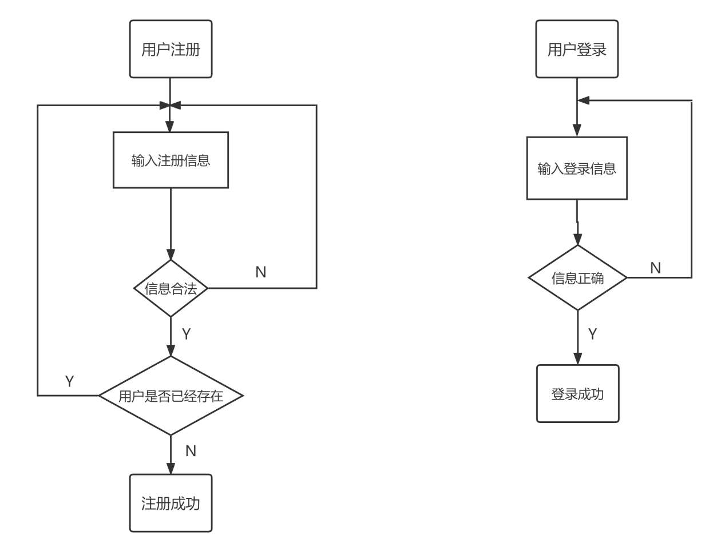

1. 数据结构Jackson图描绘

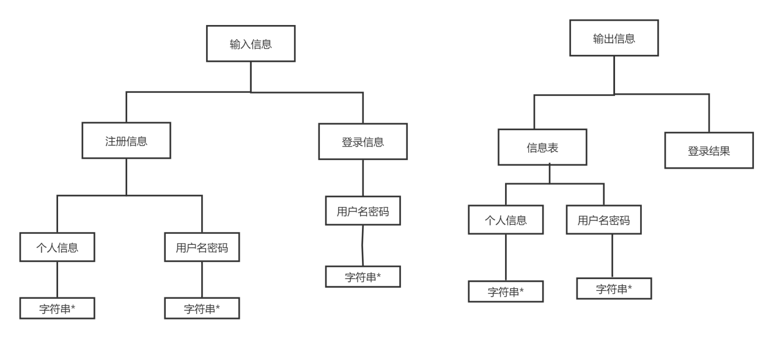

3. 对应关系

对应关系如上图所示。

1. 程序结构的Jackson图描绘

